

**คำสั่งองค์การบริหารส่วนตำบลหนองหลวง**

**ที่ 127 /๒๕๖5**

**เรื่อง แต่งตั้งคณะทำงานเพื่อจัดทำประมวลจริยธรรม และแนวทางปฏิบัติตามมาตรฐานทางจริยธรรม**

**ขององค์การบริหารส่วนตำบลหนองหลวง**

**\*\*\*\*\*\*\*\*\*\*\*\*\*\*\*\*\*\*\*\*\*\*\*\*\*\*\*\*\*\*\*\*\*\*\*\*\*\*\*\*\*\*\*\*\*\*\*\*\*\*\*\*\*\*\*\*\***

ด้วยรัฐธรรมนูญแห่งราชอาณาจักรไทย พุทธศักราช2560 มาตรา 76 บัญญัติให้มีประมวลจริยธรรม เพื่อกำหนดมาตรฐานทางจริยธรรมของผู้ดำรงตำแหน่งทางการเมือง ข้าราชการ หรือเจ้าหน้าที่ของรัฐ แต่ละประเภท โดยมีกลไกและระบบในการบังคับใช้อย่างมีประสิทธิภาพ รวมทั้งกำหนดขั้นตอนการลงโทษตามความร้ายแรง แห่งการกระทำ ทั้งนี้การฝ่าฝืน หรือไม่ปฏิบัติตามมาตรฐานทางจริยธรรมดังกล่าว ให้ถือว่าเป็นการกระทำ ความผิดทางวินัย

เพื่อให้เป็นไปตามเจตนารมณ์ของรัฐธรรมนูญแห่งราชอาณาจักรไทย พุทธศักราช 2560 มาตรา 76 องค์การบริหารส่วนตำบลหนองหลวงจึงขอแต่งตั้งคณะทำงานเพื่อจัดประมวลจริยธรรมของผู้ดำรงตำแหน่งทางการเมือง ข้าราชการ พนักงานส่วนตำบล พนักงานครู และพนักงานจ้างองค์การบริหารส่วนตำบลหนองหลวง ประกอบด้วย

1. นางสมัย ชนาราษฎร์ นายกองค์การบริหารส่วนตำบลหนองหลวง ประธานกรรมการ
2. นายสมใจ นัติพันธ์ ปลัดองค์การบริหารส่วนตำบลหนองหลวง กรรมการ
3. นายเปี๊ยก ใจคง ผู้อำนวยการกองช่าง กรรมการ
4. นางขนิษฐา แสนพันนา หัวหน้าฝ่ายบัญชีและการเงิน กรรมการ
5. นางสาวเยาวนาถ ศรีตะบุตร ผู้อำนวยการกองสวัสดิการและสังคม กรรมการ
6. นายวิสิทธ์ จันทวดี หัวหน้าสำนักปลัด กรรมการ/เลขานุการ
7. นางยุภาวดี ผาบชุม นักทรัพยากรบุคคล ผู้ช่วยเลขานุการ

**หน้าที่และอำนาจ**

1.ควบคุม กำกับ ส่งเสริมและให้คำแนะนำในการบังคับใช้ประมวลจริยธรรมนี้ในองค์การบริหารส่วน

ตำบลหนองหลวง

2.สอดส่องดูแลให้มีการปฏิบัติตามประมวลจริยธรรมในองค์กรปกครองส่วนท้องถิ่น ในกรณีที่มีข้อสงสัยหรือมีข้อร้องเรียนว่ามีการฝ่าฝืนจริยธรรมหรือในกรณีที่มีการอุทธรณ์ การลงโทษผู้ฝ่าฝืนประมวลจริยธรรมนี้ จะต้องไต่สวนข้อเท็จจริง และมีคำวินิจฉัยโดยเร็ว

3.ให้คณะกรรมการจริยธรรม หรือผู้ที่คณะกรรมการจริยธรรมมอบหมายอำนาจหน้าที่ ขอให้กระทรวง กรม หน่วยงานราชการ รัฐวิสาหกิจ หน่วยงานอื่นของรัฐหรือห้างหุ้นส่วน บริษัท ชี้ข้อเท็จจริงส่งเอกสารและหลักฐานที่เกี่ยวข้อง ส่งผู้แทนหรือบุคคลในสังกัด มาชี้แจงหรือให้ถ้อยคำเกี่ยวกับเรื่องที่สอบสวน

4.เรียกผู้กล่าวหา หรือข้าราชการของหน่วยงานนี้มาชี้แจง หรือให้ถ้อยคำหรือให้ส่งเอกสารและหลักฐานเกี่ยวกับเรื่องที่สอบสวน

5.พิจารณาวินิจฉัยชี้ขาดปัญหาอันเกิดจากการใช้บังคับประมวลจริยธรรมนี้ในองค์กรปกครองส่วนท้องถิ่น เมื่อได้วินิจฉัยแล้วให้ส่งคำวินิจฉัยให้คณะกรรมการบริหารงานบุคคลระดับจังหวัดโดยฉับพลัน ถ้าคณะกรรมการบริหารงานบุคคลระดับจังหวัดมิได้วินิจฉัยเป็นอย่างอื่นภายในเก้าสิบวัน นับแต่วันที่คณะกรรมการบริหารงานบุคคลระดับจังหวัดรับเรื่อง หึคำวินิจฉัยของคณะกรรมการจริยธรรมเป็นที่สุด

6.ส่งเรื่องให้ผู้ตรวจการแผ่นดินพิจารณาวินิจฉัยในกรณีที่เห็นว่าเรื่องนั้นเป็นเรื่องสำคัญ หรือมีผลกระทบในวงกว้างหลายองค์กรปกครองส่วนท้องถิ่น

7.คุ้มครองข้าราชการ ซึ่งปฏิบัติตามประมวลจริยธรรมนี้อย่างตรงไปตรงมา มิให้ผู้บังคับบัญชาชิอำนาจอย่างไม่เป็นธรรมต่อราชการผู้นั้น

8.ดำเนินการอื่นตามประมวลจริยธรรมนี้ หรือตามที่ผู้ตรวจการแผ่นดินมอบหมาย

ทั้งนี้ ตั้งแต่บัดนี้เป็นต้นไป

สั่ง ณ วันที่ 7 กุมภาพันธ์ พ.ศ. 2566

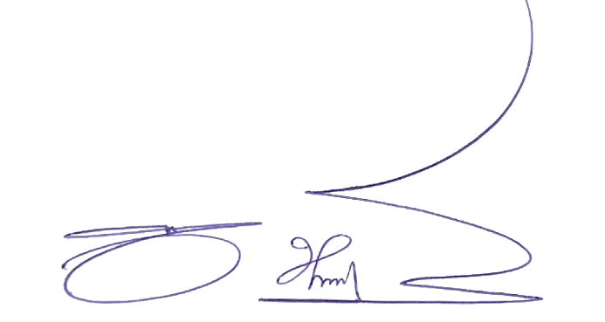

(นางสมัย ชนาราษฎร์)

นายกองค์การบริหารส่วนตำบลหนองหลวง